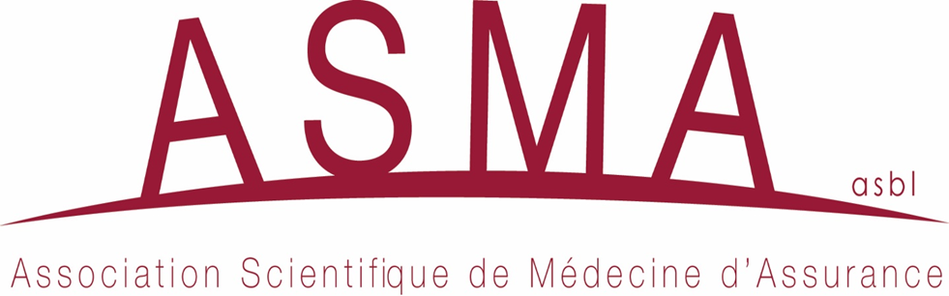
Rapport de l’Assemblée générale du 28 mars 2023
L’assemblée générale est réunie en visioconférence.
142 membres effectifs sont inscrits et participent. Le quorum de présences est atteint.
Les points suivants ont été débattus :
- Le PV de l’AG du 17 mai 2022 est approuvé à l’unanimité, moins 13 abstentions.

- Le Président fait rapport de l’année écoulée au nom de l'Organe d'administration.
Quelques données chiffrées :
    - 3 journées de formation en visioconférence
    - 1 AG en visioconférence le 17 mai 2022
    - 4 réunions de l'Organe d’administration en Teams, depuis la dernière A.G.
    - Contacts avec WVV : nouvelle version de la Plateforme d'inscriptions
    - UEMASS congrès de Strasbourg : Cf. ci-après
    - Membres de l'ASMA en 2022 : 188 membres dont 174 membres effectifs
Participation de l’ASMA au Collège National de médecine d’assurance en matière d’incapacité de travail
- Prolongé jusqu’en 2025.
- GT 1 : Développement d'un processus d'évaluation uniforme des capacités restantes dans les différents systèmes en utilisant entre autres, la CIF comme langage de présentation des rapports.
- GT 2 : Développement d'une plateforme de communication et d'échange de données entre les différents médecins et non-médecins impliqués dans le processus d'évaluation des capacités restantes de travail.
- GT 3 : Développement d’un outil d’aide pour les médecins généralistes dans l’accompagnement de leurs patients vers le rétablissement et le retour au travail.
- GT 4 : Valorisation du statut du médecin en sécurité sociale.
- GT 5 : Réflexion, en collaboration avec le pouvoir judiciaire, sur les moyens d’éviter que les durées des recours ne mettent en danger la possibilité d’une réintégration sociale et professionnelle.
- GT 6 : Intelligence artificielle, quel impact sur la gestion de l’incapacité de travail.
UEMASS
- 50 ans de l’UEMASS : séance académique au Palais des académies
- Congrès du 28 au 30 septembre 2023 au Parlement Européen de Strasbourg et à l’Université de Strasbourg :
  - L’association française (UFMASS) et l’ASMA coorganisent le prochain congrès
  - 164 communications dont 19 de Belgique
  - Frais d’inscription de 700 €. L’ASMA intervient dans les frais de ses membres à hauteur de 1.000 € (inscription, transport et hébergement)
  - Thèmes abordés :
    - Sick leave
    - Rehabilitation and return-to-work
    - Work capacity evaluation and management
    - Training in insurance medicine
    - Interaction between health care and social care
    - Ethics in insurance medicine
    - Impact of changing legislation
    - Demographic and social changes
    - Information technology and robotics in insurance medicine
    - Changing profile of the insurance medicine provider
    - Common features of social insurance medicine in different European regions
    - Social insurance medicine after Covid-19 pandemic
    - Une session d’après-midi se tiendra en français.

- Rapport financier du Trésorier
L’année 2022 s’est clôturée par un bénéfice de 16.119,17 €.
Le détail se trouve dans les tableaux suivants :
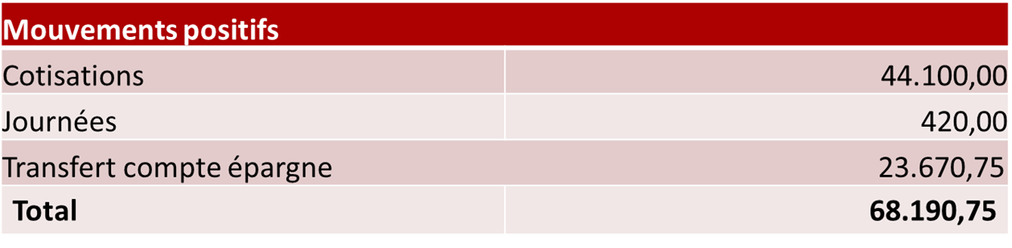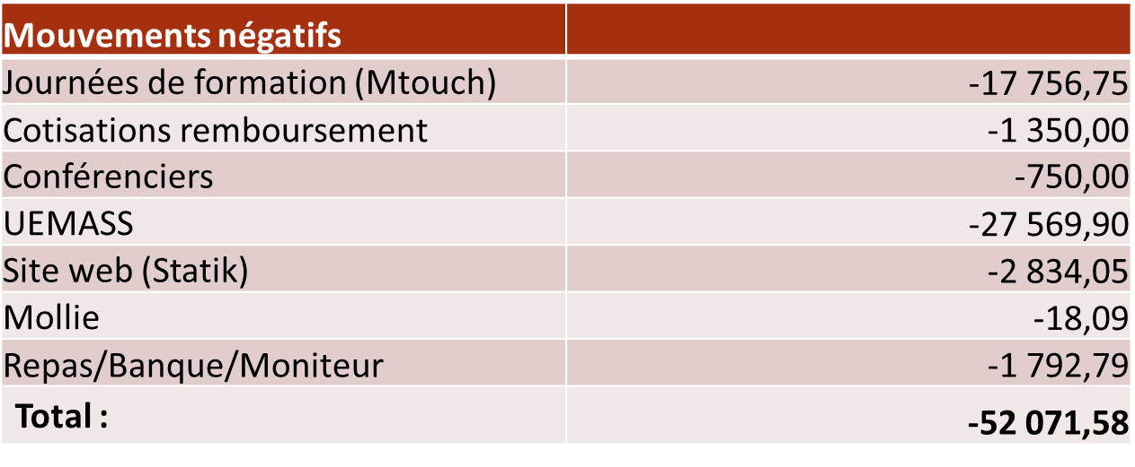
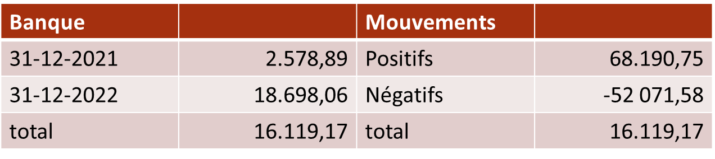

- Les vérificateurs aux comptes, les docteurs Eric Wilmet et Liliane Pironnet ont pu certifier les comptes et proposent à l’assemblée générale de les approuver sans réserve.

- L’assemblée générale approuve les comptes de 2021 à l’unanimité, moins 1 (pas d'accord) et 9 abstentions,
et donne décharge aux administrateurs à l’unanimité, moins 1 (pas d'accord) et 3 abstentions.

- Il est rappelé que des échanges concernant le programme de formation (par ex. des suggestions de thèmes de formations) sont possibles via l’adresse de courriel info@asma.social

- Aucun divers n’est abordé.

Dr Jean-Pierre Schenkelaars, président de l'ASMA

A.s.b.l. Association Scientifique de Médecine d'Assurance
Siège de l'asbl ASMA : Vieille Voie de Tongres 39 - 4000 Liège _ Website : https://asma.social _
E-mail : info@asma.social _ Tél. : +32 479 33 13 22
N° d'entreprise : 0472 936 762 | RPM : Liège

